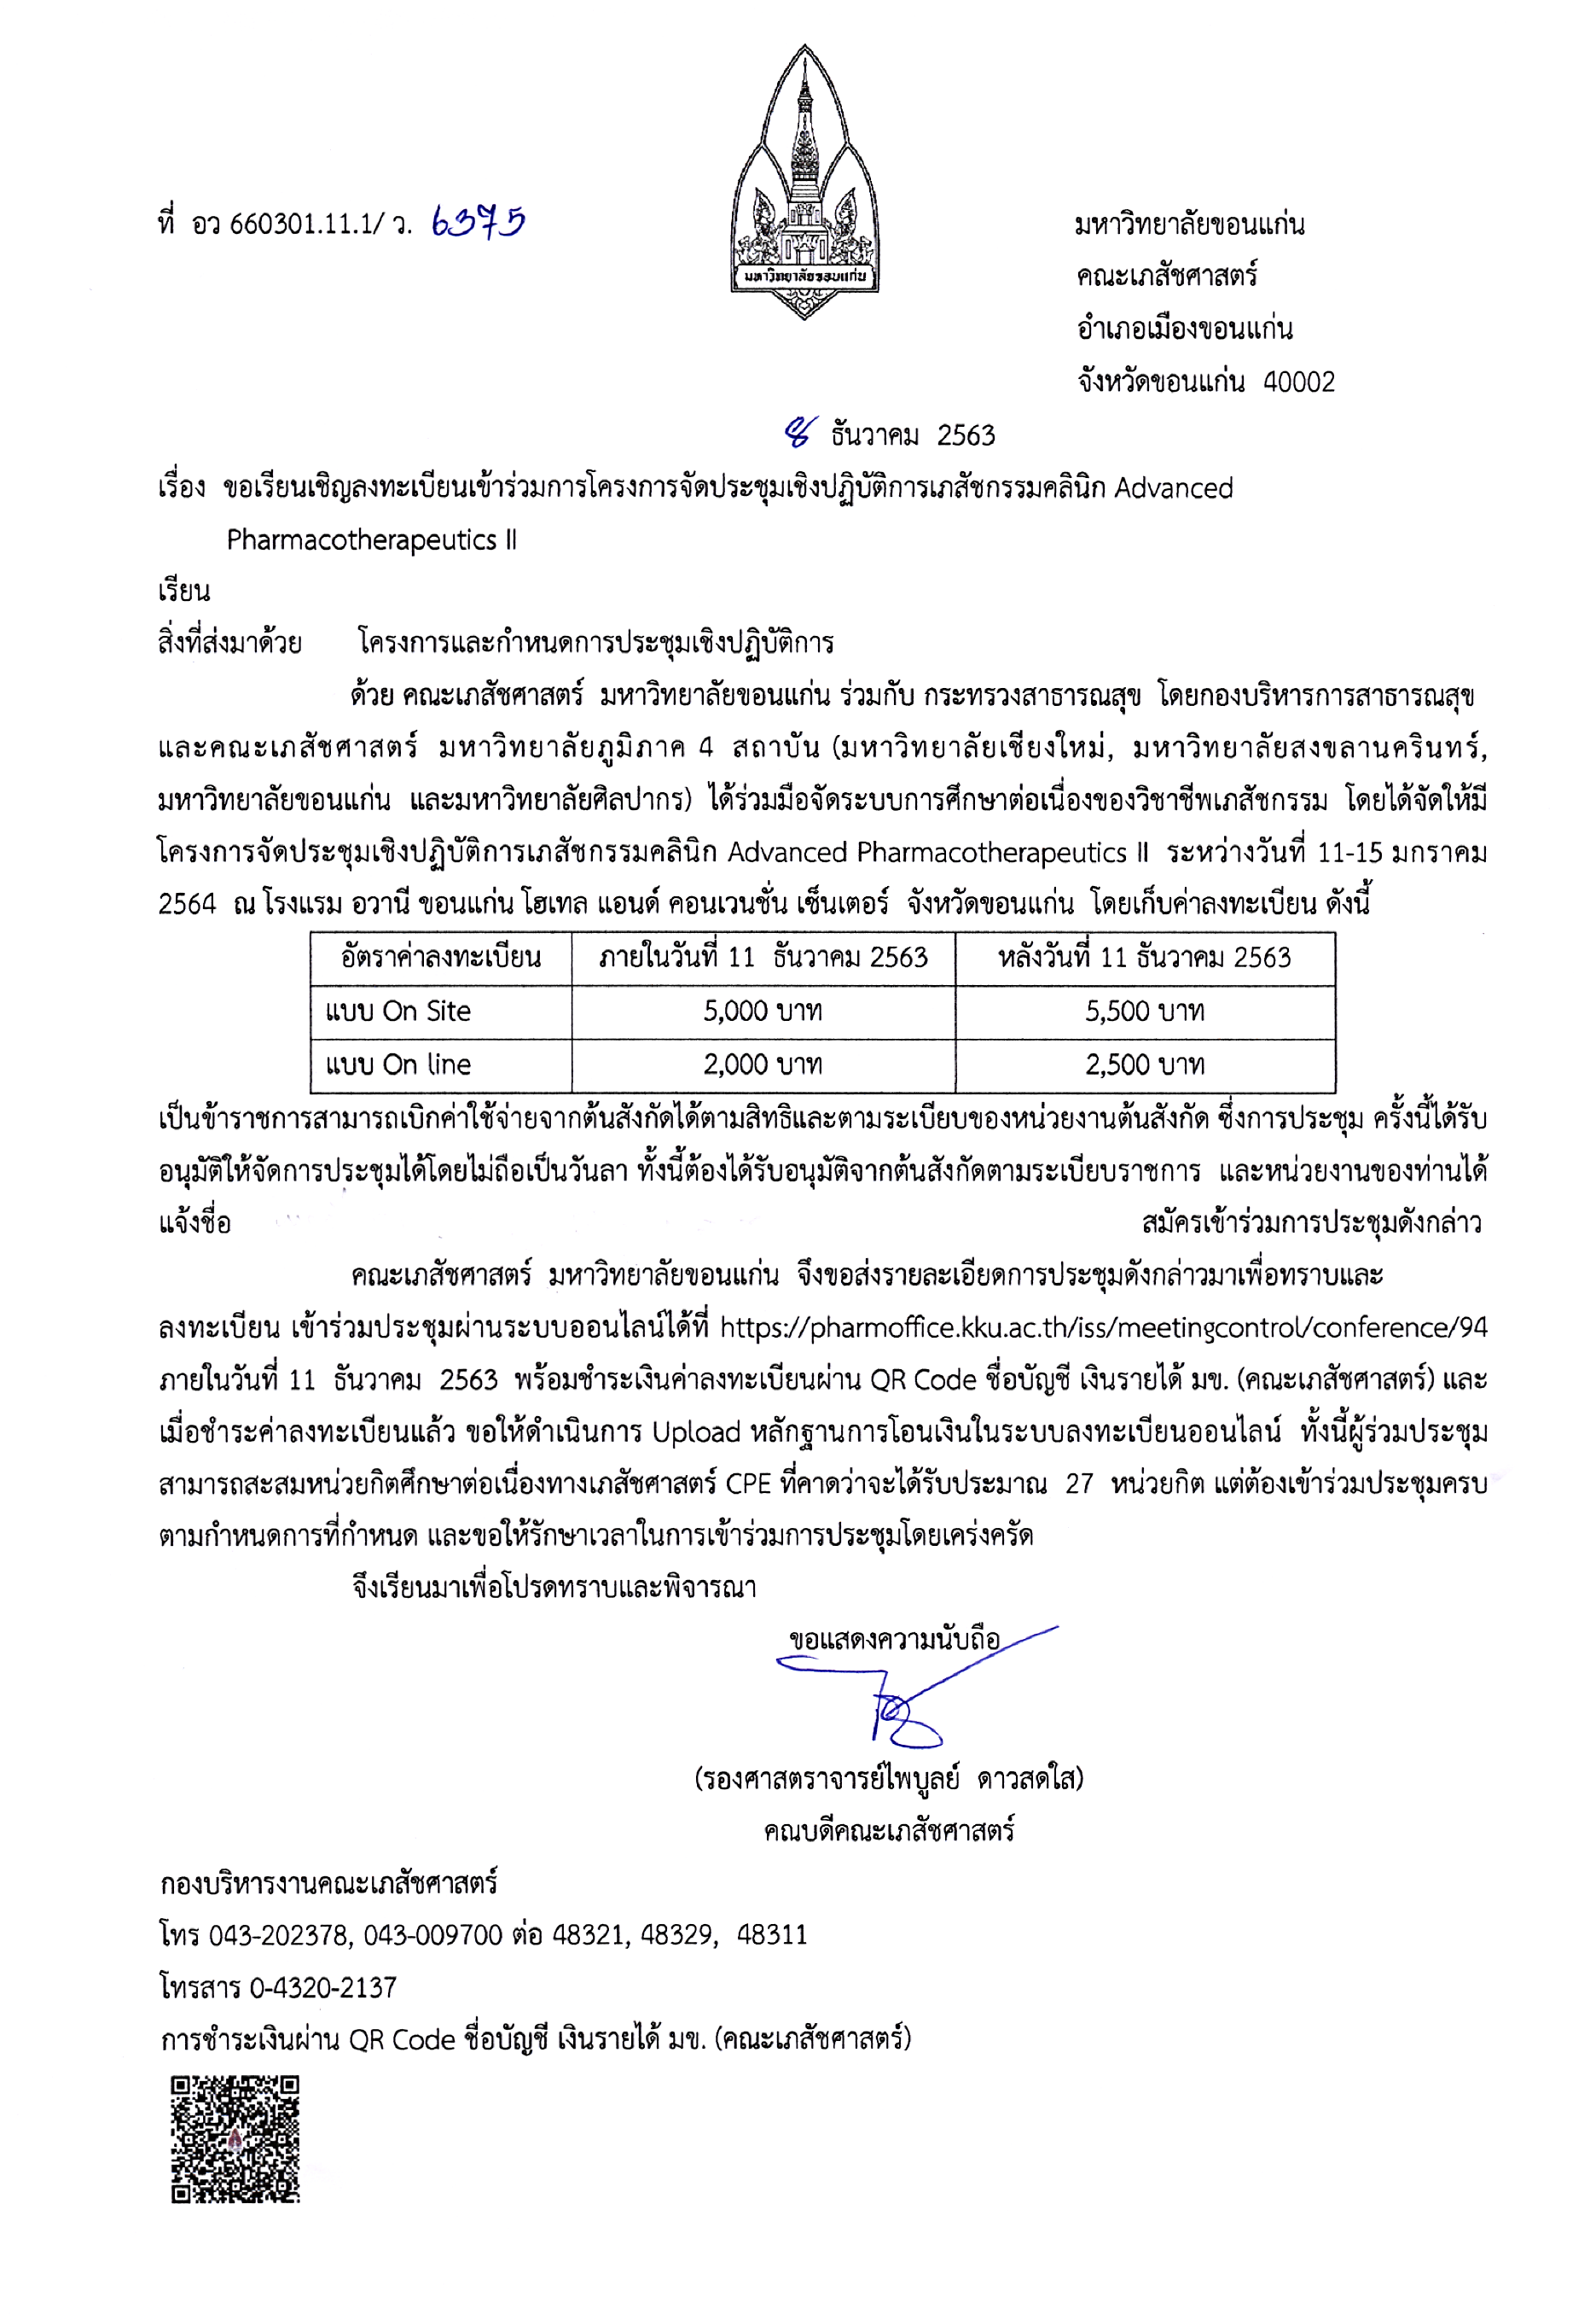

**ผู้อำนวยการโรงพยาบาล.........../ นายแพทยสาธารณสุขจังหวัด.....................**

**ภก. / ภญ. ......................................................**